**Maakorralduskava**

**Väikesaare tn 1 ja Väikesaare tn 5 kinnistute liitmine**

**Ida-Virumaa, Narva linn**

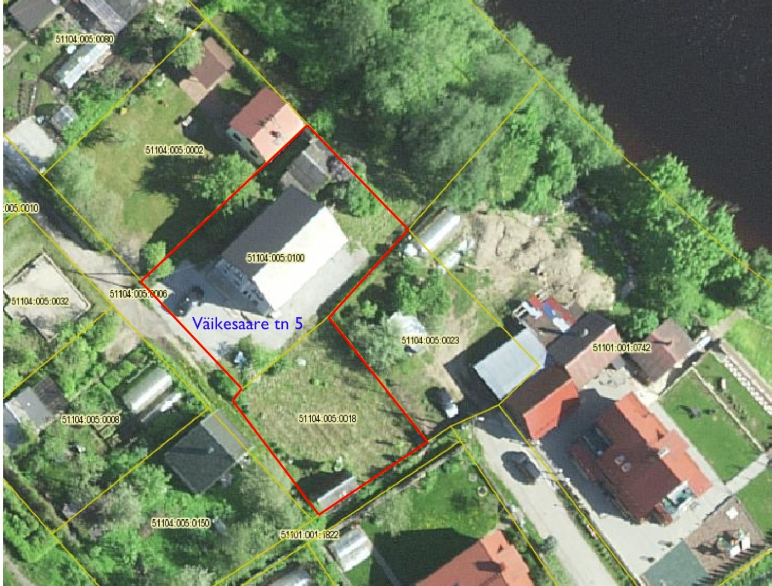

Maakorraldustoimingu käigus liidetakse Väikesaare tn 1 ja Väikesaare tn 5 kinnistud vastavalt maakorralduskavale. Uue katastriüksuse nimeks on Väikesaare tn 5.

Leppemärgid:

— Liitmisel tekkiv uus katastriüksuse piir

— Registreeritud katastriüksuse piir

**Väikesaare tn 1 ja Väikesaare tn 5 kinnistute omanik: /*allkirjastatud digitaalselt*/**

**Martin Neltsas**

**Narva linn : /*allkirjastatud digitaalselt*/**

**Maamõõtja: /*allkirjastatud digitaalselt*/ Arno Ahi**

**27.12.2021**